#### ストレージ

概要

ストレージはデータライフサイクルの一部です。データライフサイクルの概要については[こちら](https://docs.logpresso.comnull)をご参照ください。

**設定 > クラスター > ストレージ**では、**コールド**階層用にAWS S3やKakaoCloud Object Storageなどのストレージサービスへの接続、ロールオーバースケジュールおよび帯域幅制限の設定、各ストレージ階層ごとの最大容量の設定が可能です。

オブジェクトストレージプロファイル

**オブジェクトストレージプロファイル**は、AWSやKakaoCloudが提供するオブジェクトストレージサービスへの接続に使用する専用の設定です。オブジェクトストレージプロファイルは、ログプレッソ・ソナーのインストール時、またはWebコンソールから後で設定できます。

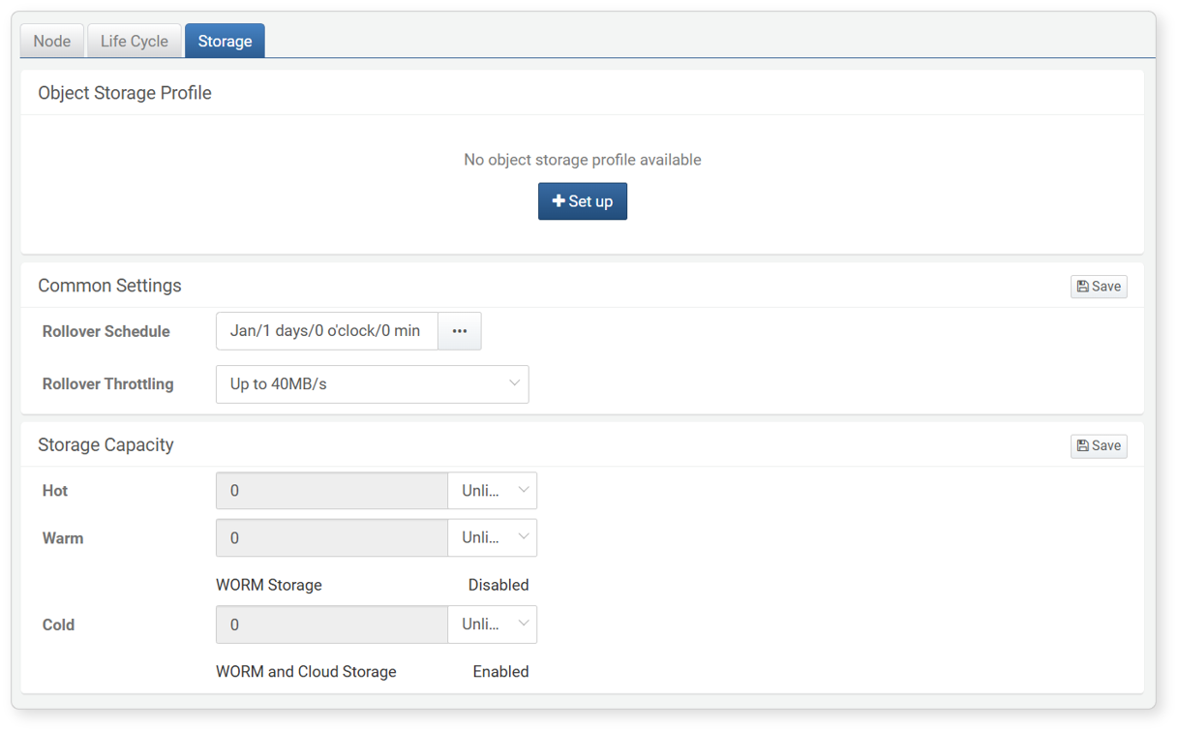

一度設定したオブジェクトストレージの内容は変更できません。ログプレッソ・ソナーが接続するオブジェクトストレージ環境を事前に構築し、必要な情報を確認してください。

Webインストーラー

ログプレッソ・ソナーのインストール時、オブジェクトストレージ設定ステップでAWS S3またはKakao Object Storageを設定できます。

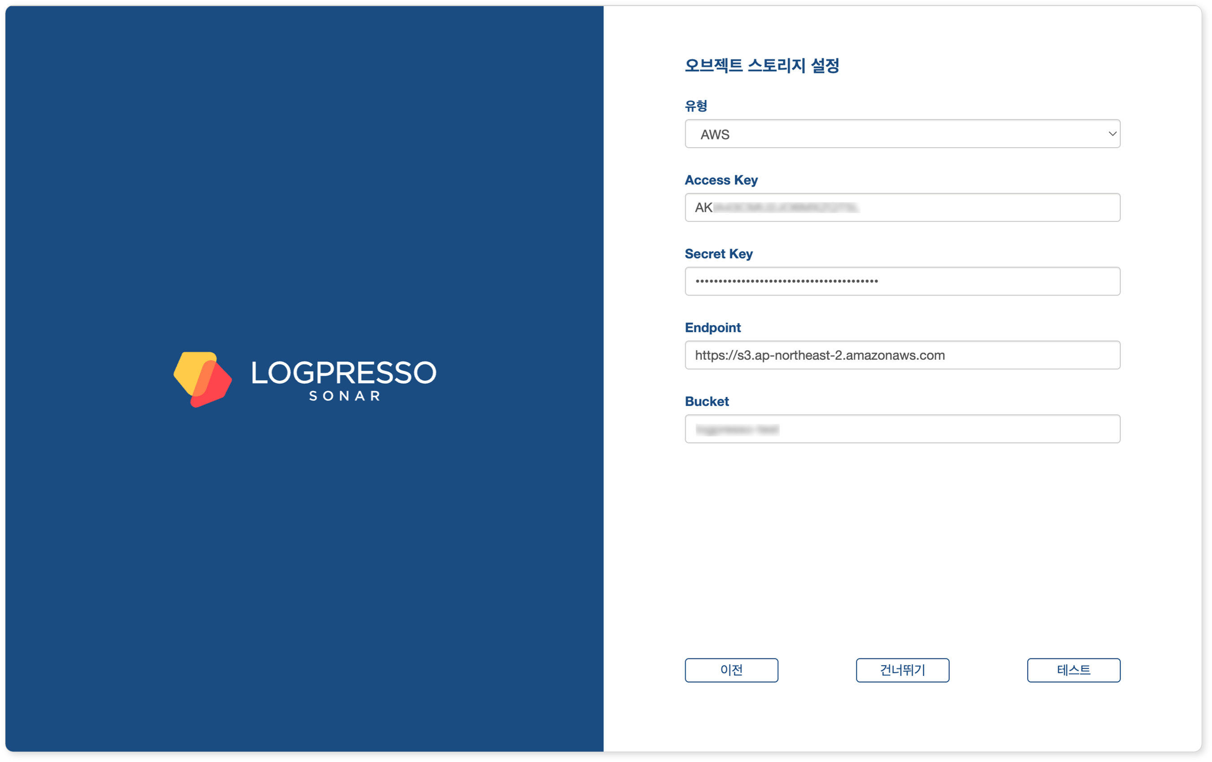

* オブジェクトストレージの設定をスキップする場合は、**スキップ**をクリックします。
* オブジェクトストレージの設定が正しいか確認するには、**テスト**をクリックします。

Webコンソール

Webコンソールでオブジェクトストレージプロファイルを設定するには、以下の手順に従ってください。

**設定 > クラスター > ストレージ**で**設定**をクリックします。

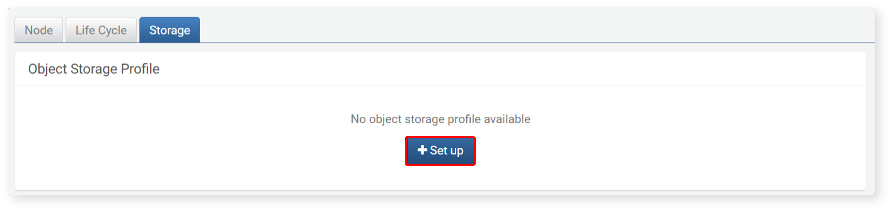

**オブジェクトストレージプロファイル**にストレージ接続に必要な情報を入力し、**テスト**をクリックします。

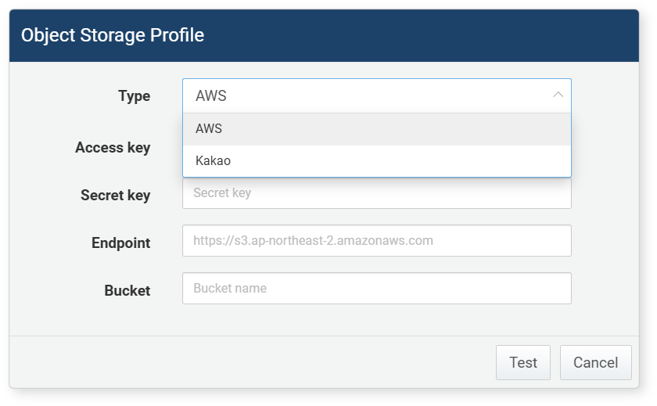

* **タイプ**: ストレージサービスプロバイダー（**AWS**または**Kakao**から選択、デフォルトは**AWS**）
* **AWS**: AWS S3
* **Kakao**: KakaoCloud Object Storage
* **アクセスキー**: ストレージサービス接続用のアクセスキー
* **シークレットキー**: ストレージサービス接続用のシークレットアクセスキー
* **エンドポイント**: ストレージサービスのアクセスアドレス
* **バケット**: ストレージバケット名
* **ユーザーID**: （**タイプ**が**Kakao**の場合）KakaoCloudコンソール > ユーザープロファイル > アカウント情報で確認できるユーザー固有ID
* **プロジェクトID**: （**タイプ**が**Kakao**の場合）KakaoCloudプロジェクトのID

テスト結果でストレージへの接続が成功した場合は、**確認**をクリックします。

ストレージへの接続に失敗した場合は、原因を確認し、修正後に再度**テスト**をクリックしてください。

* ログプレッソ・ソナーのノードとストレージサービス間のネットワーク接続を確認してください。
* 利用するオブジェクトストレージの設定が正しいか確認してください。
* アクセスキーやシークレットアクセスキーなど、オブジェクトストレージ接続情報が正しく入力されているか確認してください。

共通設定（ロールオーバー設定）

**ロールオーバー設定**では、ロールオーバー実行スケジュールや、ロールオーバー時に適用する帯域幅制限を設定できます。変更後は**保存**をクリックしてください。**保存**をクリックしない場合、変更内容は破棄されます。

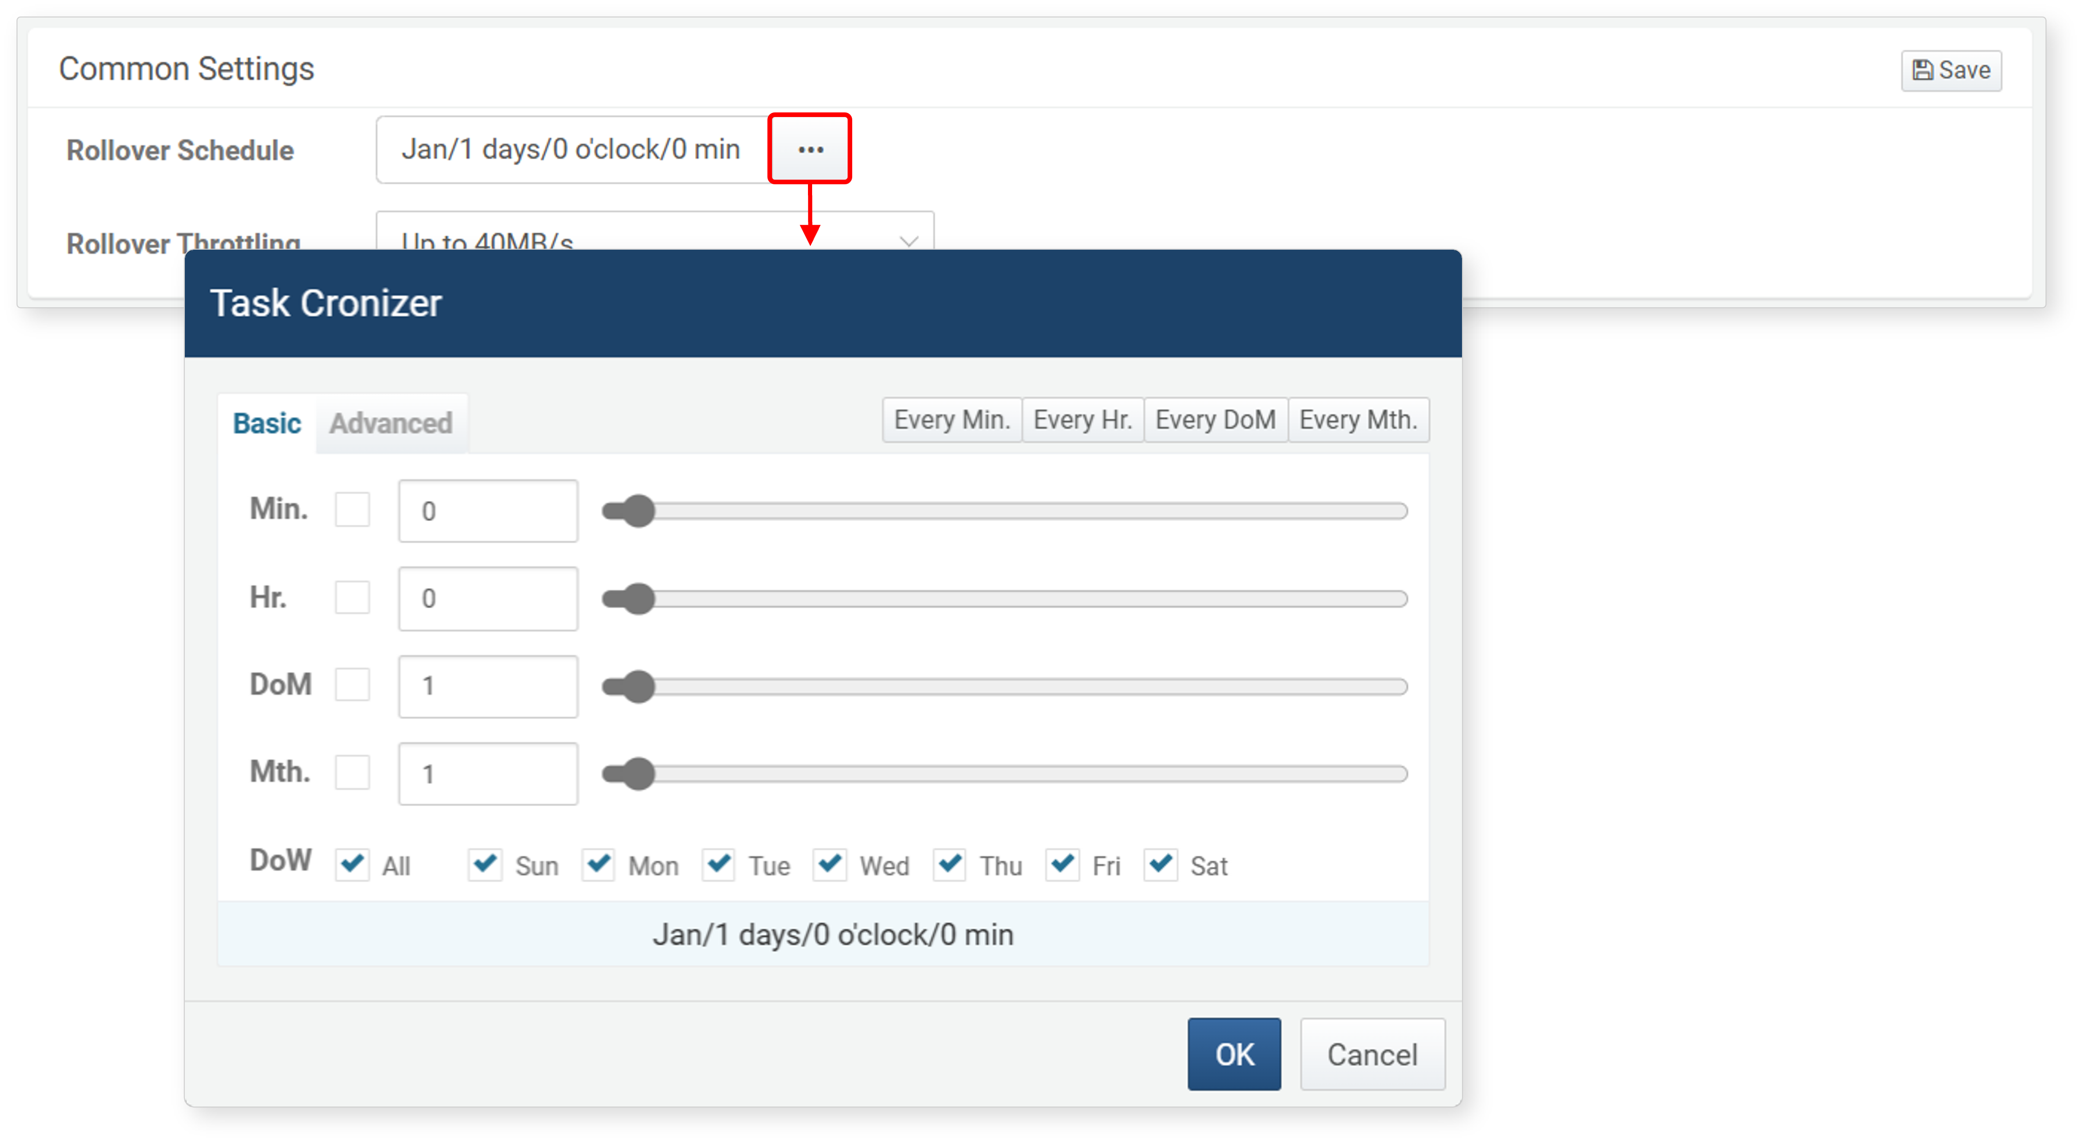

* **ロールオーバースケジュール**: ロールオーバーの実行スケジュール。**「…」**をクリックし、**タスククロナイザー**で[CRON構文](https://www.man7.org/linux/man-pages/man5/crontab.5.html)に従って実行時刻を指定します（デフォルト：未指定）。
* **ロールオーバースロットリング**: ロールオーバー時に適用するファイル転送速度（**制限なし**、**最大320MB/s**、**最大100MB/s**、**最大40MB/s**、**最大16MB/s**から選択、デフォルトは**最大40MB/s**）。

業務が少ない深夜帯に実行スケジュールを設定することを推奨します。データライフサイクル導入初期は帯域幅制限を高めに設定し、データが各ストレージ階層に適切に分散された後は、帯域幅制限をデフォルト値に戻してください。

最大ストレージ容量

最大ストレージ容量は各ストレージ階層ごとに指定します。**ホット**および**ウォーム**階層ストレージは各ノードのローカルストレージ容量に基づき、**コールド**階層ストレージは指定URIに保存されたデータ量に基づいて計算されます。変更後は**保存**をクリックしてください。**保存**をクリックしない場合、変更内容は破棄されます。

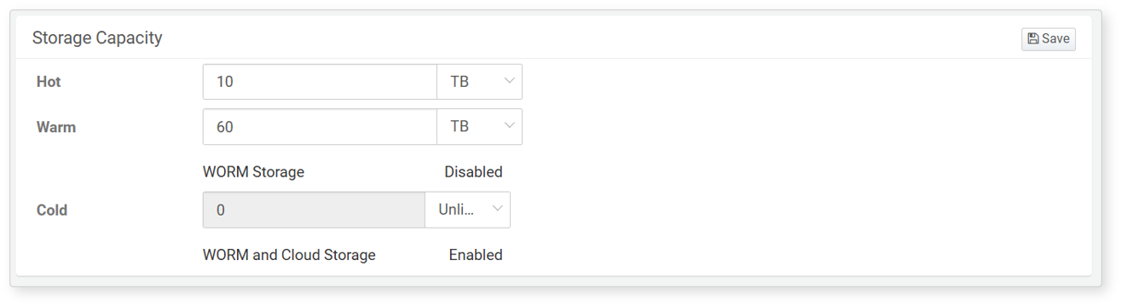

* **ホット**、**ウォーム**、**コールド**階層ごとに容量を指定し、**保存**をクリックします。
* 最大容量は**MB**、**GB**、**TB**単位で指定でき、**無制限**も選択可能です。
* 最大容量を**無制限**に設定した場合、最大ストレージ容量を超えてもデータは削除されません。
* **ウォーム**または**コールド**階層にWORMやクラウドストレージがマウントされている場合、最大容量の下にその情報が表示されます。

この設定は、ライフサイクルが定義されている階層のみ表示されます。ライフサイクルが定義されていない場合、最大ストレージ容量の設定は表示されません。